Особо охраняемые территории Сморгонского района.
На территории Сморгонского района три заказника местного значения это: заказник местного значения «Голубые Озёра», который создан с целью сохранения в естественном состоянии уникального комплекса термокарстовых озер в пределах холмисто-волнистых водно-ледниковых ландшафтов с озерами, комами, котловинами и ложбинами. Охраняемые элементы заказника: места произрастания купальника горного и сон-травы, природный комплекс группы небольших озёр ледникового происхождения с интересными названиями: Черное, Голубое, Зеленое, Мертвое. Площадь: 830,9 га.

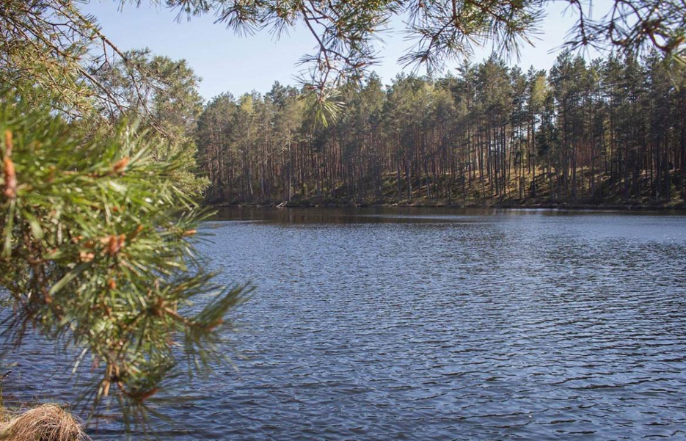

Заказник местного значения «Мицкевичский» имеет природоохранную ценность в первую очередь как один из немногих ландшафтных комплексов эоловых форм рельефа, которые сформировались в послеледниковое время. В разнообразном растительном мире выделяются старовозрастные сосняки по вершинам и склонам древних дюн, березовые леса и черноольшаники. Участки сфагновых верховых и переходных болот на территории заказника служат истоками лесных ручьев и поддержанию стабильного гидрологического режима этой уникальной природной территории. Луга по пойме реки Вилия – место многих южных видов растений. В заказнике разнообразный животный мир, однако охота запрещена. Площадь: 4 228,60 (га).

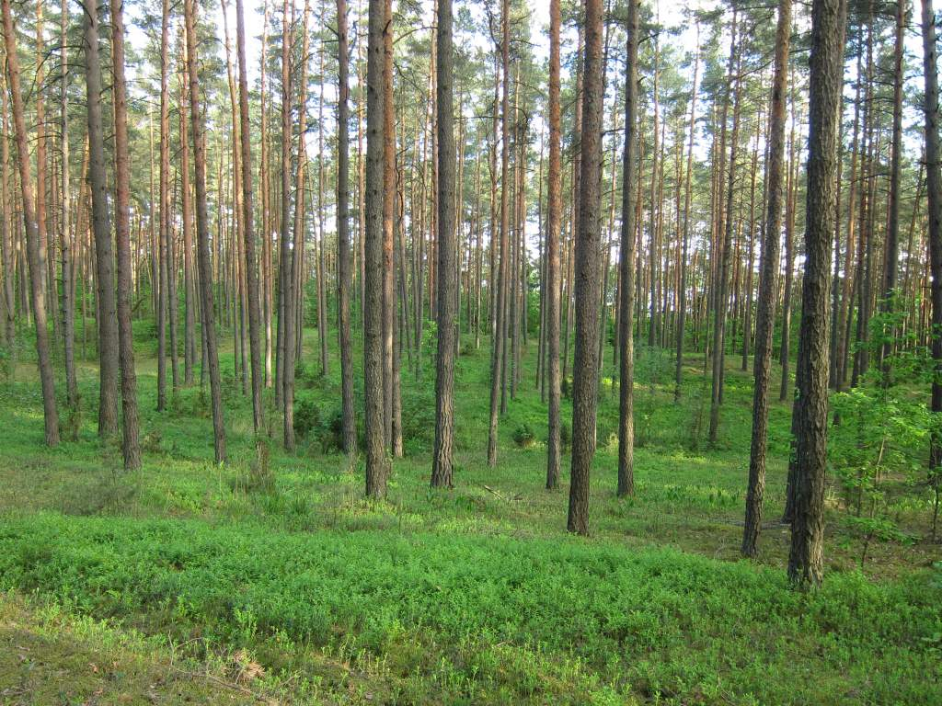

Заказник местного значения «Ордашинский» Заказник представляет природоохранную ценность как один из немногих в регионе ландшафтных комплексов конечно-моренных холмов и долинных участков Ошмянской ледниковой гряды, прорезанных быстро текущими реками. Здешние закустаренные луга – излюбленные места многих южных видов растений и охраняемых видов животных. На берегу мелиоративного канала растет очень редкое насекомоядное растение – жирянка обыкновенная, которая имеет высшую категорию национальной природоохранной значимости. На лугах в поймах рек и ручьев встречается скерда мягкая, которая из-за высокого риска исчезновения также отнесена к охраняемым видам растений. Всего в заказнике 6 видов растений, занесенных в Красную книгу Республики Беларусь. На территории заказника произрастают разнообразные леса – от вересковых сосняков до пойменных черноольшаников таволговых. Значительная часть территории заказника занята сельскохозяйственными угодьями. Площадь: 6 175,22 (га).

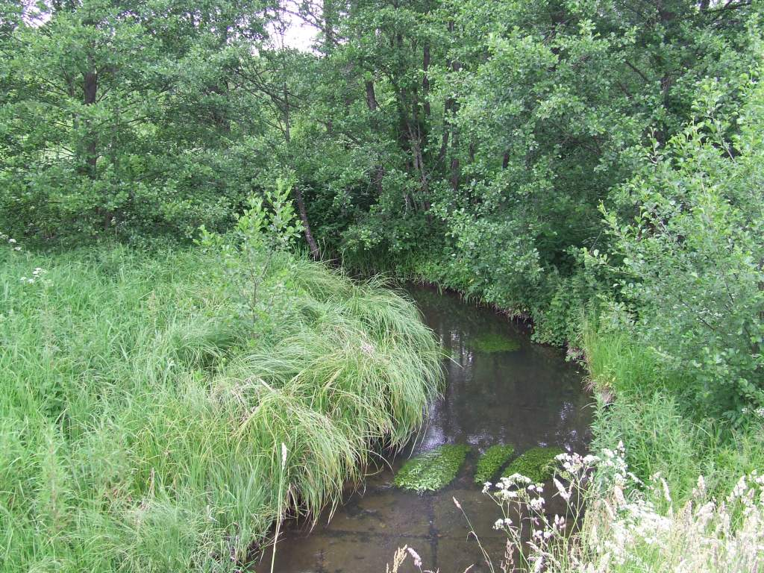

И один заказник республиканского значения – «Дубатовское» рельеф, которого в основном болотный. Преобладает торфяно-болотная почва. Основные лесообразующие породы: сосна, береза, ель и осина. На лесных низинных болотах доминируют пушистоберезовые леса. В состав флоры входят два краснокнижных вида: клюква мелкоплодная и полепестник зелёный. Очень редкий вид растения - купальник горный - можно встретить на минеральных «островах» заказника. Фауна представлена 78 видами животных (58 видов птиц). Из них краснокнижными являются серый журавль и барсук. Площадь: 839,5 (га).

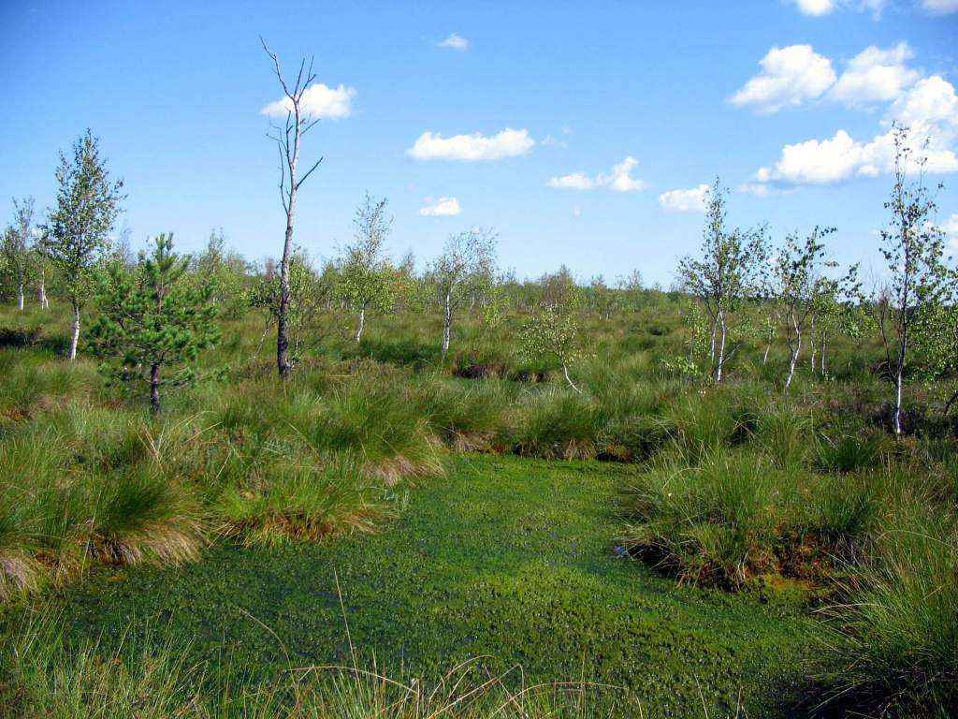

А также на территории Сморгонского района имеется Государственное природоохранное учреждение Национальный парк Нарочанский, границы которого проходят по бровке западного берега оз. Вишневское и границе земель лесного фонда, включая кварталы N 50, 49 Вишневского лесничества Сморгонского лесхоза, до пересечения с административной границей Минской области, по указанной границе до пересечения административных границ Минской, Гродненской и Витебской областей.
Территория Национального парка «Нарочанский» имеет достаточно сложную ландшафтную структуру. В его границах преобладают холмисто-моренно-озерные ландшафты, которые характеризуются высокой степенью освоения. Естественная растительность сохранилась преимущественно по вершинам холмов и по днищам котловин.
Площадь Национального парка «Нарочанский» на территории Сморгонского района составляет 286,3082 га.

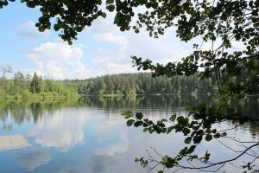

Согласно статьи 24 закона Республики Беларусь «Об особа охраняемых природных территориях» от 15.11.2018 №150-З. устанавливается режим охраны и использования особо охраняемой природной территорией (Далее – ООПТ). На ООПТ, за исключением случаев предупреждения и ликвидации чрезвычайной ситуации и ее последствий при поступлении в порядке, установленном законодательством в области защиты населения и территорий от чрезвычайных ситуаций, информации об угрозе возникновения или о возникновении чрезвычайной ситуации (далее - предупреждение и ликвидация чрезвычайной ситуации и ее последствий), а также проведения мероприятий, определенных планом управления ООПТ, запрещаются, если иное не установлено законодательными актами:
- разведка и разработка месторождений полезных ископаемых;
- сброс сточных вод в окружающую среду;
- мойка механических транспортных средств;
- выполнение работ по гидротехнической мелиорации, работ, связанных с изменением существующего гидрологического режима (за исключением работ по его восстановлению, реконструкции и ремонтно-эксплуатационных работ по обеспечению функционирования мелиоративных систем, отдельно расположенных гидротехнических сооружений, сооружений внутренних водных путей и объектов противопаводковой защиты);
- выжигание сухой растительности, трав на корню, а также стерни и пожнивных остатков (за исключением случаев выполнения научно обоснованных работ по выжиганию растительности для улучшения среды обитания диких животных, относящихся к видам, включенным в Красную книгу Республики Беларусь, и (или) к видам, подпадающим под действие международных договоров Республики Беларусь, и иных случаев, предусмотренных законодательными актами);
- сжигание порубочных остатков при проведении рубок леса, выполнении работ по удалению, изъятию древесно-кустарниковой растительности (за исключением случаев сжигания порубочных остатков в очагах вредителей и болезней лесов);
- интродукция чужеродных диких животных и растений (за исключением интродукции растений в границах ботанических памятников природы, когда эта деятельность является научно-исследовательской и не имеет негативного влияния на ценные природные комплексы и объекты);
- возведение промышленных, коммунальных и складских объектов, автомобильных заправочных станций, станций технического обслуживания и моек для автотранспорта, животноводческих объектов, объектов хранения, захоронения, обезвреживания и использования отходов, объектов жилой застройки, размещение летних лагерей для скота, создание новых садоводческих товариществ и дачных кооперативов;
- размещение отдельных палаток и палаточных городков, туристских стоянок, других оборудованных зон и мест отдыха, стоянок механических транспортных средств, разведение костров (за исключением разведения костров в местах отдыха, определенных технологическими картами на разработку лесосек, на обустроенных площадках, окаймленных минерализованной (очищенной до минерального слоя почвы) полосой шириной не менее 0,25 метра, в местах, исключающих повреждение огнем крон, стволов и корневых лап растущих деревьев) вне мест, определенных планом управления ООПТ или решением городского, районного исполнительного комитета;
- проведение сплошных рубок главного пользования;
- складирование и применение авиационным методом химических средств защиты растений (за исключением случаев, когда имеется угроза массовой гибели лесных насаждений в результате воздействия вредителей и болезней лесов), регуляторов их роста, удобрений;
- изъятие, удаление, повреждение, уничтожение древесно-кустарниковой растительности, живого напочвенного покрова и лесной подстилки, снятие плодородного слоя почвы, включая подстилающие породы, за исключением случаев осуществления, если иное не установлено настоящим Законом:
- сельскохозяйственных работ (на сельскохозяйственных землях) и лесохозяйственных мероприятий;
-мероприятий по предотвращению зарастания сельскохозяйственных земель и открытых болот древесно-кустарниковой растительностью;
- противопожарных мероприятий;
-мероприятий, связанных с восстановлением численности (реинтродукцией) популяций диких животных и дикорастущих растений, относящихся к видам, включенным в Красную книгу Республики Беларусь, и (или) к видам, подпадающим под действие международных договоров Республики Беларусь;
-мероприятий по регулированию распространения и численности инвазивных чужеродных диких животных и инвазивных растений;
-работ по восстановлению гидрологического режима, реконструкции мелиоративных систем, отдельно расположенных гидротехнических сооружений и ремонтно-эксплуатационных работ по обеспечению их функционирования;
-работ по строительству инженерных сетей и транспортных коммуникаций;
-работ по переносу в границах ООПТ существующих зданий и сооружений, размещению, обустройству и (или) благоустройству зданий и сооружений для целей ведения лесного и охотничьего хозяйства, домов охотника и (или) рыболова, эколого-информационных центров, культовых сооружений и объектов, оборудованных мест отдыха, пляжей и экологических троп, стоянок механических транспортных средств, лодочных причалов в местах, определенных планом управления ООПТ или решением городского, районного исполнительного комитета;
-работ по установлению, содержанию и охране Государственной границы Республики Беларусь;
-работ по расчистке квартальных просек, рубок (удаления) опасных деревьев, работ по трелевке и вывозке древесины при проведении рубок, не запрещенных настоящим Законом и положением об ООПТ;
-научно-исследовательских работ, выполняемых в границах ООПТ в соответствии с законодательством без причинения вреда ценным природным комплексам и объектам;
Использование юридическими и физическими лицами водных транспортных средств с двигателями внутреннего сгорания свыше 15 лошадиных сил, за исключением водных транспортных средств:
органов пограничной службы и подрядных организаций при выполнении задач по обеспечению установления, содержания и охраны Государственной границы Республики Беларусь;
органов и подразделений по чрезвычайным ситуациям;
Минприроды и его территориальных органов;
Министерства транспорта и коммуникаций Республики Беларусь;
государственного природоохранного учреждения;
Министерства лесного хозяйства Республики Беларусь и подчиненных ему организаций при осуществлении охраны и защиты лесов на участках лесного фонда, расположенных в границах ООПТ;
органов Комитета государственного контроля Республики Беларусь;
Государственной инспекции охраны животного и растительного мира при Президенте Республики Беларусь, ее областных и межрайонных инспекций охраны животного и растительного мира (далее - Госинспекция);
государственного учреждения "Государственная инспекция по маломерным судам";
республиканского государственно-общественного объединения "Белорусское республиканское общество спасания на водах" и его структурных подразделений;
арендаторов (пользователей) охотничьих, рыболовных угодий, расположенных в границах ООПТ;
используемых при выполнении в границах ООПТ научно-исследовательских работ;
используемых субъектами туристической индустрии при организации туристических путешествий;
иных юридических и (или) физических лиц, если это определено положением об ООПТ;
Движение и стоянка механических транспортных средств и самоходных машин вне дорог общего пользования и специально оборудованных мест, за исключением механических транспортных средств и самоходных машин:
органов пограничной службы и подрядных организаций при выполнении задач по обеспечению установления, содержания и охраны Государственной границы Республики Беларусь;
органов и подразделений по чрезвычайным ситуациям;
Минприроды и его территориальных органов;
государственного природоохранного учреждения;
Министерства лесного хозяйства Республики Беларусь и подчиненных ему организаций при осуществлении охраны и защиты лесов на участках лесного фонда, расположенных в границах ООПТ;
органов Комитета государственного контроля Республики Беларусь;
Госинспекции;
арендаторов (пользователей) охотничьих, рыболовных угодий, расположенных в границах ООПТ;
используемых для выполнения в границах ООПТ сельскохозяйственных работ, проведения рубок леса, выполнения работ по трелевке и вывозке древесины, работ по охране и защите лесов, лесовосстановлению и лесоразведению, восстановлению гидрологического режима, реконструкции мелиоративных систем, отдельно расположенных гидротехнических сооружений и ремонтно-эксплуатационных работ по обеспечению их функционирования;
используемых при выполнении в границах ООПТ научно-исследовательских работ;
используемых при выполнении в границах ООПТ работ по содержанию, обслуживанию, ремонту, реконструкции, реставрации объектов, используемых для охраны и функционирования ООПТ, инженерных сетей и транспортных коммуникаций, осуществления экологического просвещения, а также мероприятий по поддержанию ценных природных комплексов и объектов в надлежащем состоянии;
используемых при обустройстве и (или) благоустройстве территории, обустройстве экологических троп, строительстве объектов, не запрещенных в соответствии с режимом охраны и использования ООПТ;
Распашка земель в прибрежных полосах (за исключением выполнения работ по устройству минерализованных полос и уходу за ними, а также по подготовке почвы для залужения, лесовосстановления и лесоразведения);
Проведение научных экспериментов с природными комплексами и объектами, расположенными в границах ООПТ, которые могут привести к вредному воздействию на них, нарушению режима охраны и использования ООПТ.
Планирование и ведение хозяйственной и иной деятельности в границах ООПТ осуществляются с учетом и соблюдением режима ее охраны и использования.
Землепользователи, земельные участки (части земельных участков) которых включаются в состав земель, образующих ООПТ, а также иные физические и юридические лица, осуществляющие хозяйственную и иную деятельность на ООПТ, обязаны соблюдать режим ее охраны и использования.
Осуществление иных, видов деятельности, в результате которой оказывается либо может быть оказано вредное воздействие на ценные природные комплексы и объекты, расположенные в границах ООПТ, либо которая противоречит целям и задачам, определенным при объявлении, преобразовании ООПТ, запрещается.
За нарушения режима охраны и использования особо охраняемых природных территорий предусмотрена административная ответственность согласно статье 16.9 КоАП Республики Беларусь и влечёт наложение штрафа в размере до тридцати базовых величин, на индивидуального предпринимателя - до ста базовых величин, а на юридическое лицо - до пятисот базовых величин.
P.S. Природа — это ценнее всего, что у нас есть.

